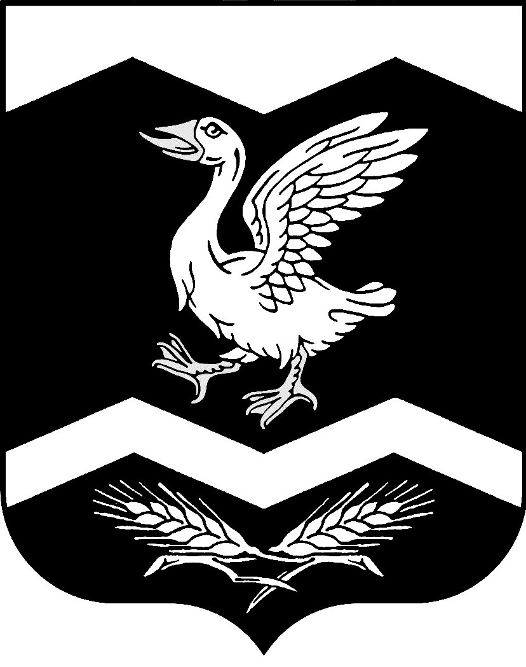

Курганская область

Шадринский район

КРАСНОМЫЛЬСКАЯ СЕЛЬСКАЯ ДУМА

РЕШЕНИЕ
от " 24" февраля 2021 года № 40
с. Красномыльское

«Об отчете Главы Красномыльского
сельсовета о результатах своей
деятельности и деятельности
Администрации Красномыльского сельсовета за 2020 год»

Заслушав и обсудив представленный Красномыльской сельской Думе отчет Главы Красномыльского сельсовета о результатах своей деятельности и деятельности Администрации Красномыльского сельсовета за 2020 год и в соответствии со статьями 35, 36 Федерального Закона от 06. 10. 2003 г. № 131 – ФЗ «Об общих принципах организации местного самоуправления в Российской Федерации», руководствуясь статями 23, 36 Устава Красномыльского сельсовета Шадринского района Курганской области, Красномыльская сельская Дума -

РЕШИЛА:

Признать деятельность Главы Красномыльского сельсовета и Администрации Красномыльского сельсовета в 2020 году удовлетворительной.

Председатель Красномыльской Л. М. Оплетаева
сельской Думы

